Nombre y Apellidos: | Sergio Rojas Rojas | Firma del Alumno:
DNI: | 54042049F | Firma del Profesor:

Apto: | No Apto: | Calificación:

Instrucciones Generales

La puntuación máxima será de 10 puntos.
Esta prueba tendrá una duración máxima de 50 minutos
( Temporalizados durante la Unidad de Aprendizaje )

El alumno/a deberá acatar las siguientes normas durante la duración de la práctica :

- Rellene el encabezado con su nombre, apellidos y D.N.I.
- Firme en todas y cada una de las hojas entregadas, incluidas las que estén en blanco.
- Usar exclusivamente bolígrafo azul o negro
- Guardar los ficheros generados en una carpeta con nombre MF0486_E6
- El docente le indicará al final como entregar el contenido de dicha carpeta
- Al finalizar el ejercicio y antes de entregarlo comprueba tus respuestas, en caso de duda consulta al docente.

Equipo y material

- Bolígrafo azul.
- Folios.
- Ordenadores.
- Conexión a Internet. ( Para buscar información a modo de ayuda )
- Pendrive.
- Bibliografía empleada en el Módulo.
- Sistema operativo Windows virtualizado
- Sistema operativo Linux Virtualizado.

Instrucciones específicas

El objetivo de esta práctica guiada será que el alumno elabore un Plan de seguridad de una empresa ficticia o real, en el cual se plasmen diversas políticas de seguridad vistas durante el módulo formativo.
Condiciones de realización:

La actividad se llevará a cabo en el aula y el alumnado contará en todo momento supervisión del docente.

El alumnado contará con una duración de 250 minutos para realizar la práctica.
Se podrá realizar en diez partes con una duración cada una de 25 minutos.

En ella se valorará la utilización de herramientas para la gestión del tiempo y secuenciación del uso de las aplicaciones necesarias. Y se observará especialmente la autonomía del alumnado a la hora de ejecutar y tomar decisiones. Como también la estructuración del ejercicio en donde se solicitará, orden, coherencia y limpieza.

Una vez terminado la práctica se le notificará al docente y pasará a su evaluación.

Instrucciones específicas

El alumno podrá hacer uso de internet para su realización, y se detallan a continuación algunas webs de ayuda.

Páginas webs :
https://es.wikipedia.org/wiki/Directiva_de_Grupo

http://www.ite.educacion.es/formacion/materiales/130/cd/redessiete/W7-ConfiguracionAvanzada/directivas_de_grupo.html
http://www.ite.educacion.es/formacion/materiales/85/cd/linux/m1/administracin_de_usuarios_y_grupos.html

https://msdn.microsoft.com/es-es/library/hh831424(v=ws.11).aspx
https://technet.microsoft.com/es-es/library/dd162331.aspx

Herramienta de Evaluación de Seguridad de Microsoft (MSAT)
https://technet.microsoft.com/es-es/library/cc185712

800 Guías Esquema Nacional de Seguridad
https://www.ccn-cert.cni.es/series-ccn-stic/800-guia-esquema-nacional-de-seguridad

Buenas prácticas en seguridad informática
http://www.welivesecurity.com/wp-content/uploads/2014/01/buenas_practicas_seguridad_informatica.pdf

Descripción de la práctica

PRÁCTICA E6:

PRIMERAMENTE HE INSTALADO EL WINDOWS SERVER Y HE ENTRADO CON UNA CONSTRASEÑA DE ADMINISTRADOR
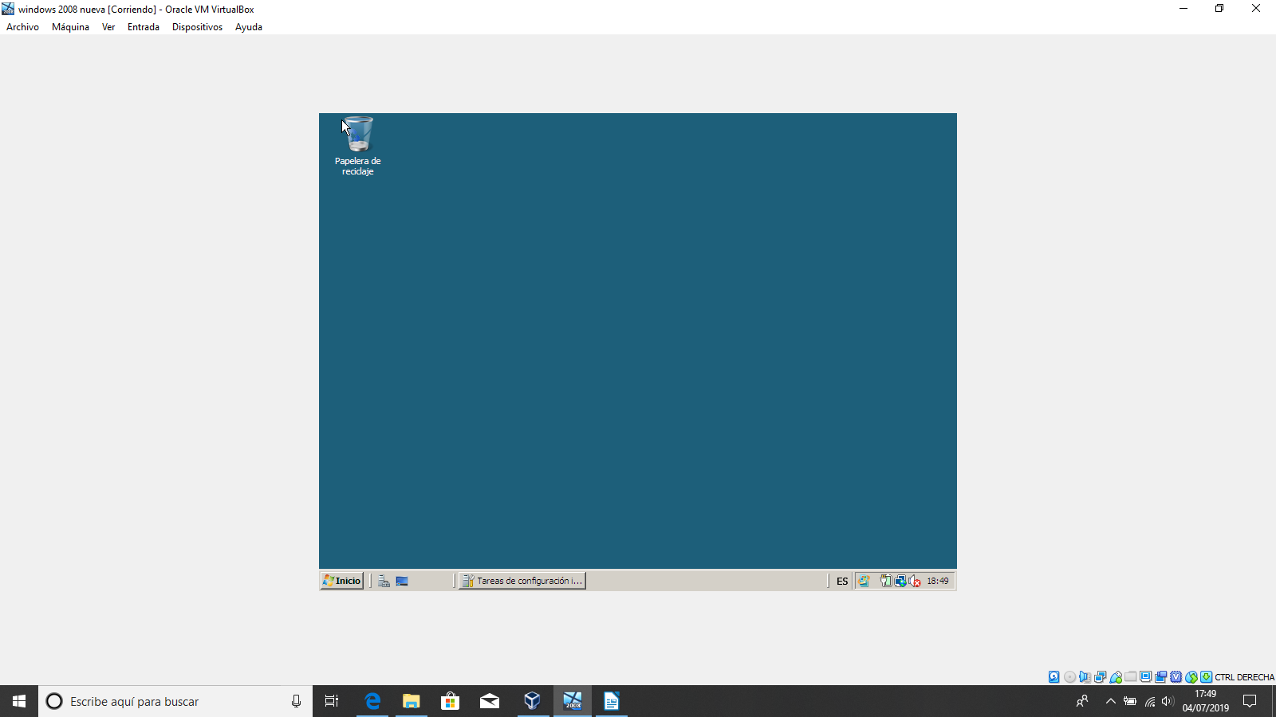

INSTRUCCIONES:

PRIMERAMENTE VAMOS A CONFIGURACIÓN DEL SERVIDOR

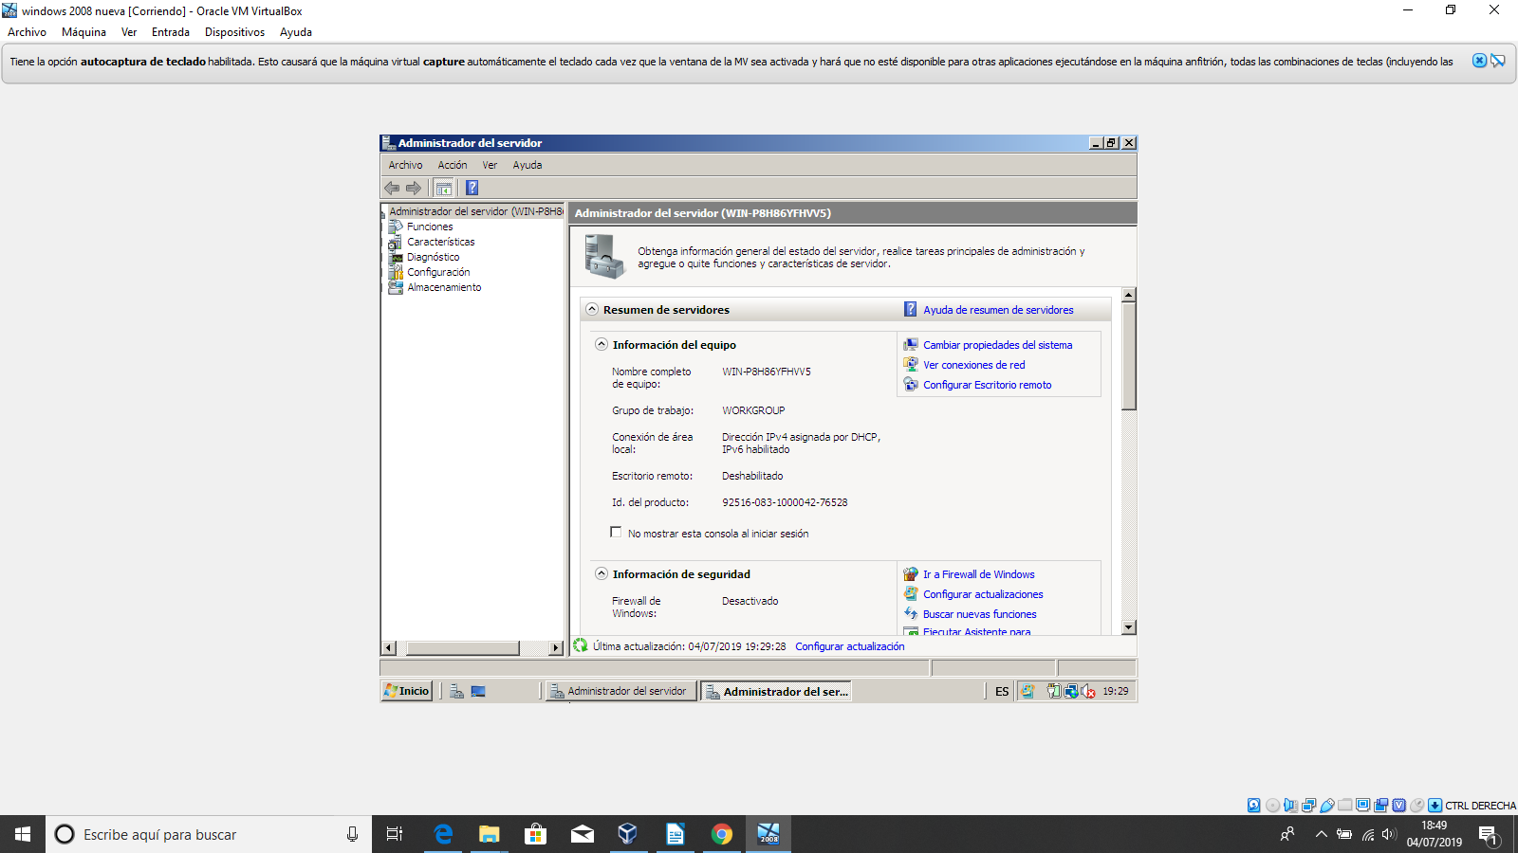
Posteriormente hacemos clicks en Agregar Funciones en la pestaña funciones y añadimos Servidor de dominio Directorio Activo y servidor DNS. Directorio Activo centralizará todos los usuarios y
configuraciones de nuestro dominio. El servidor de DNS será el encargado de resolver los nombres por Ips para facilitar la experiencia de usuario y el correcto funcionamiento.

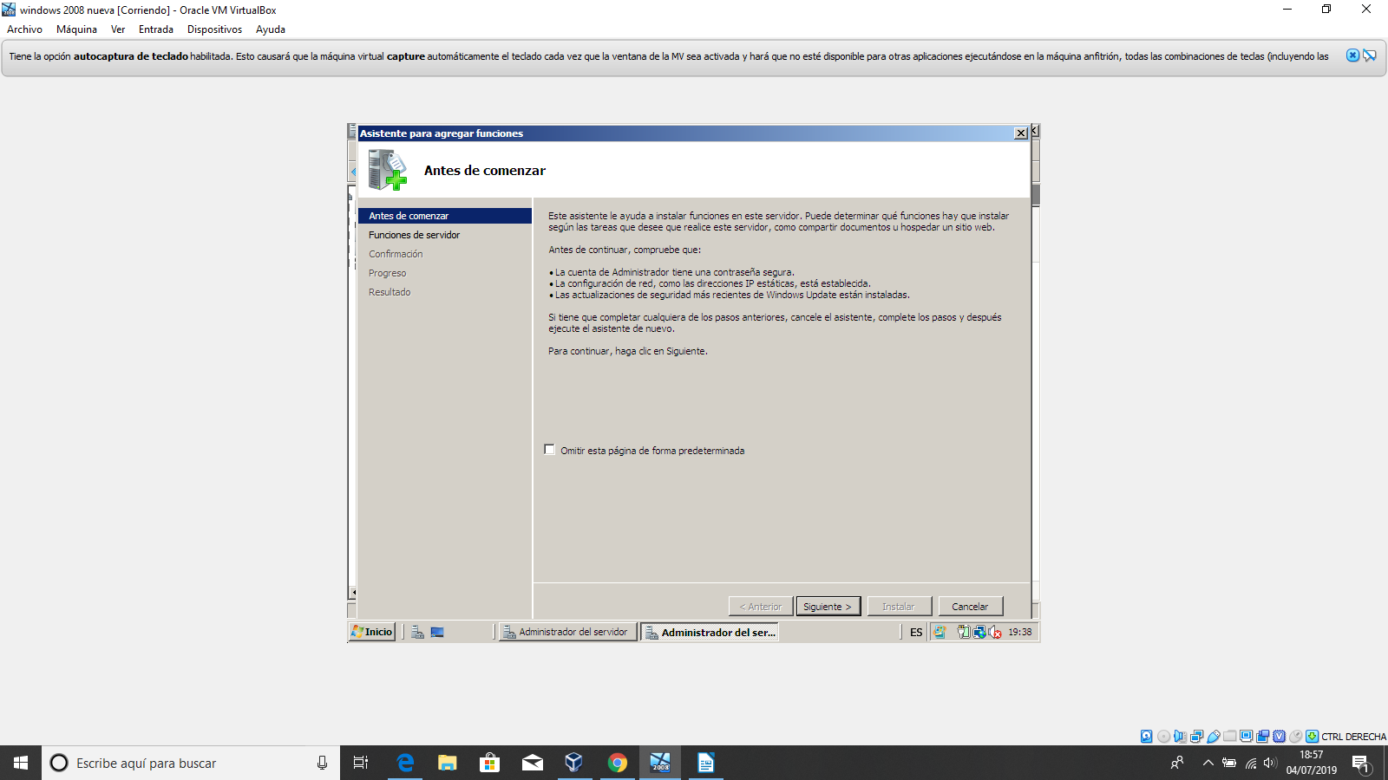
Nos saldrá la siguiente pantalla. Hacemos click en Siguiente.
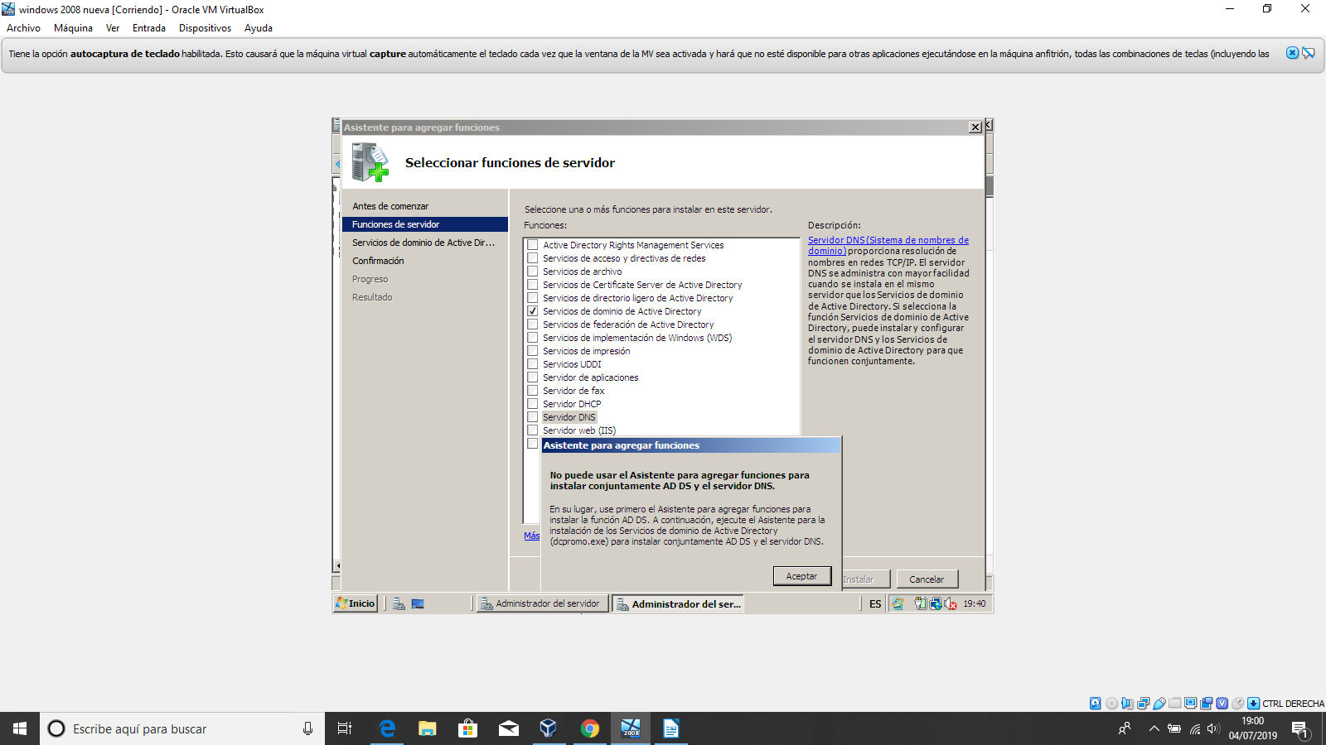
INSTALAREMOS EL DOMINIO DIRECTORY Y LAS DNS LAS CONFIGURAREMOS MÁS TARDE CON EL COMANDO DC PROMO COMO NOS INDICA LA VENTANA QUE NOS APARECE
EN LA SIGUIENTE VENTANA SE FINALIZA LA INSTALACIÓN

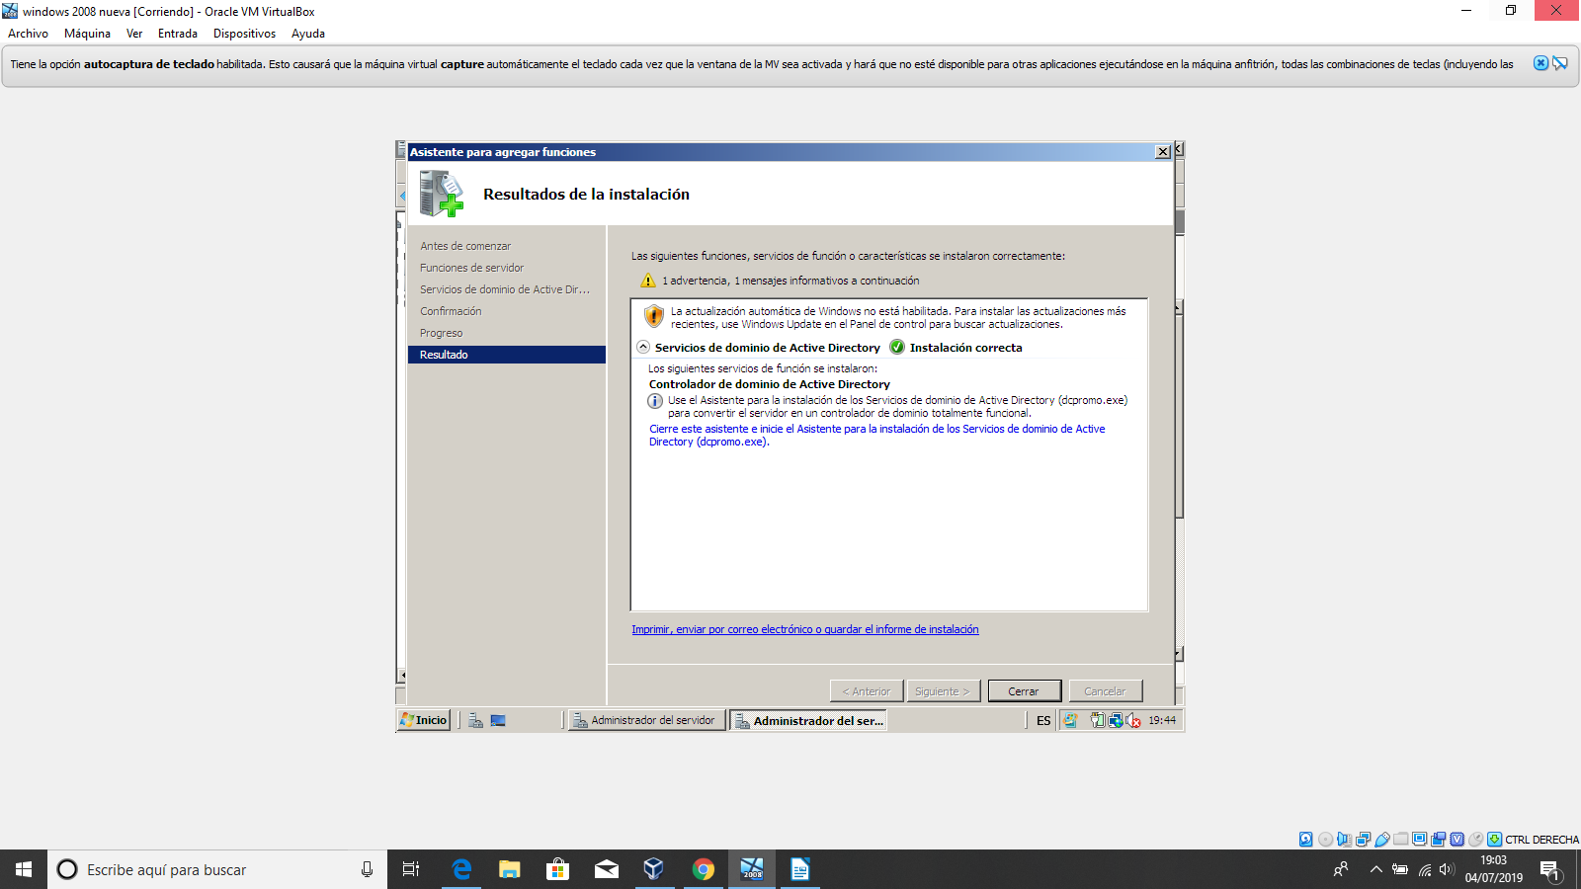

Como no nos deja instalar conjuntamente el servidor de dominio y los dns tendremos que hacerlos a través del comando dc promo.exe en la ventana de cmd del sistema. Nos saldrá la siguiente pantalla.
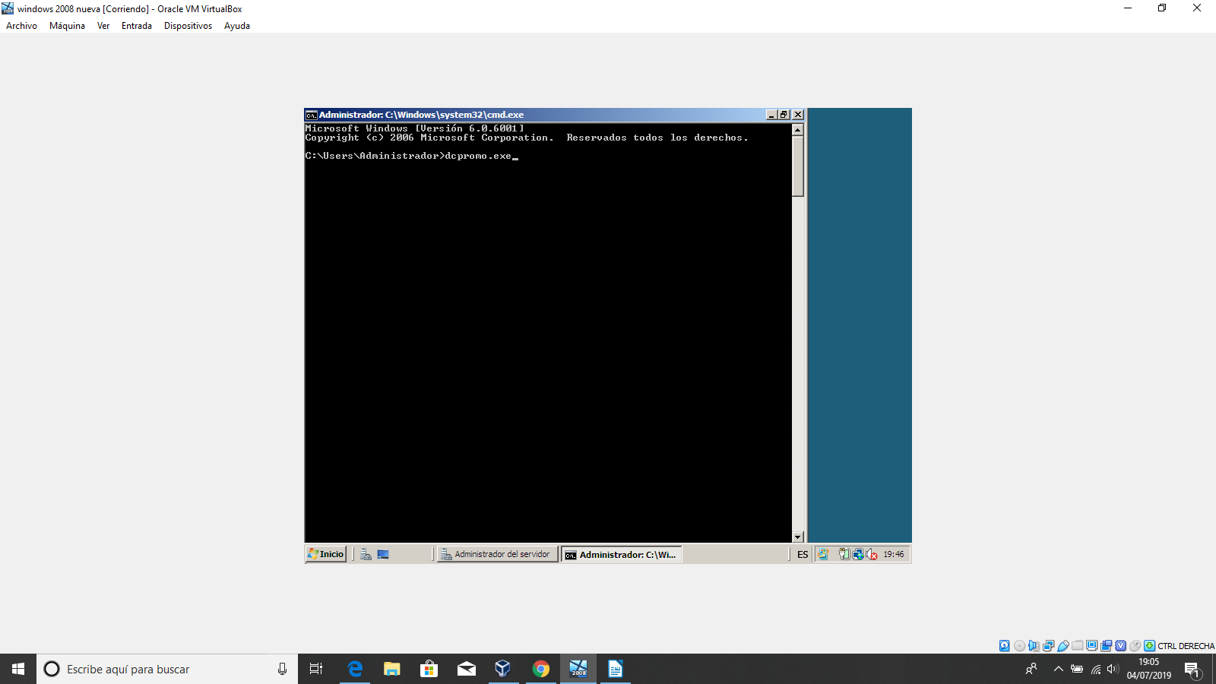
NOS SALE EL SIGUIENTE ASISTENTE
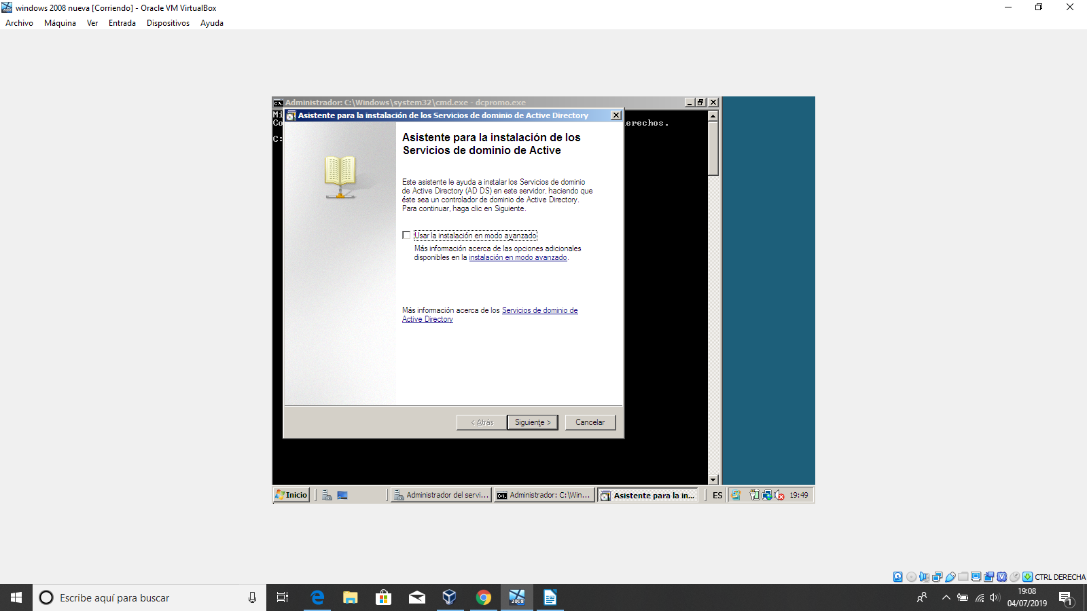

HACEMOS CLICK EN SIGUIENTE Y TENEMOS LA SIGUIENTE PANTALLA Y LE PONEMOS EL SIGUIENTE NOMBRE

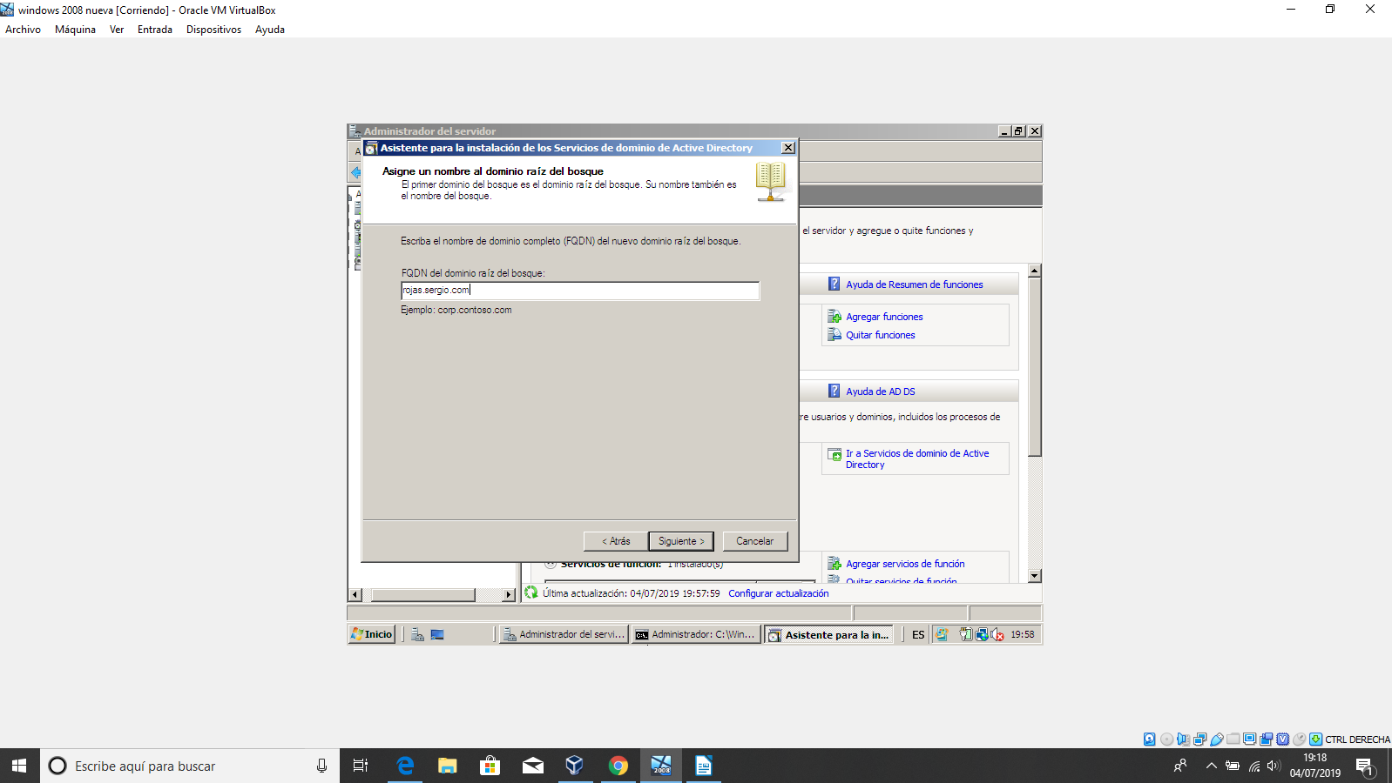
COLOCAMOS WINDOWS SERVER 2008
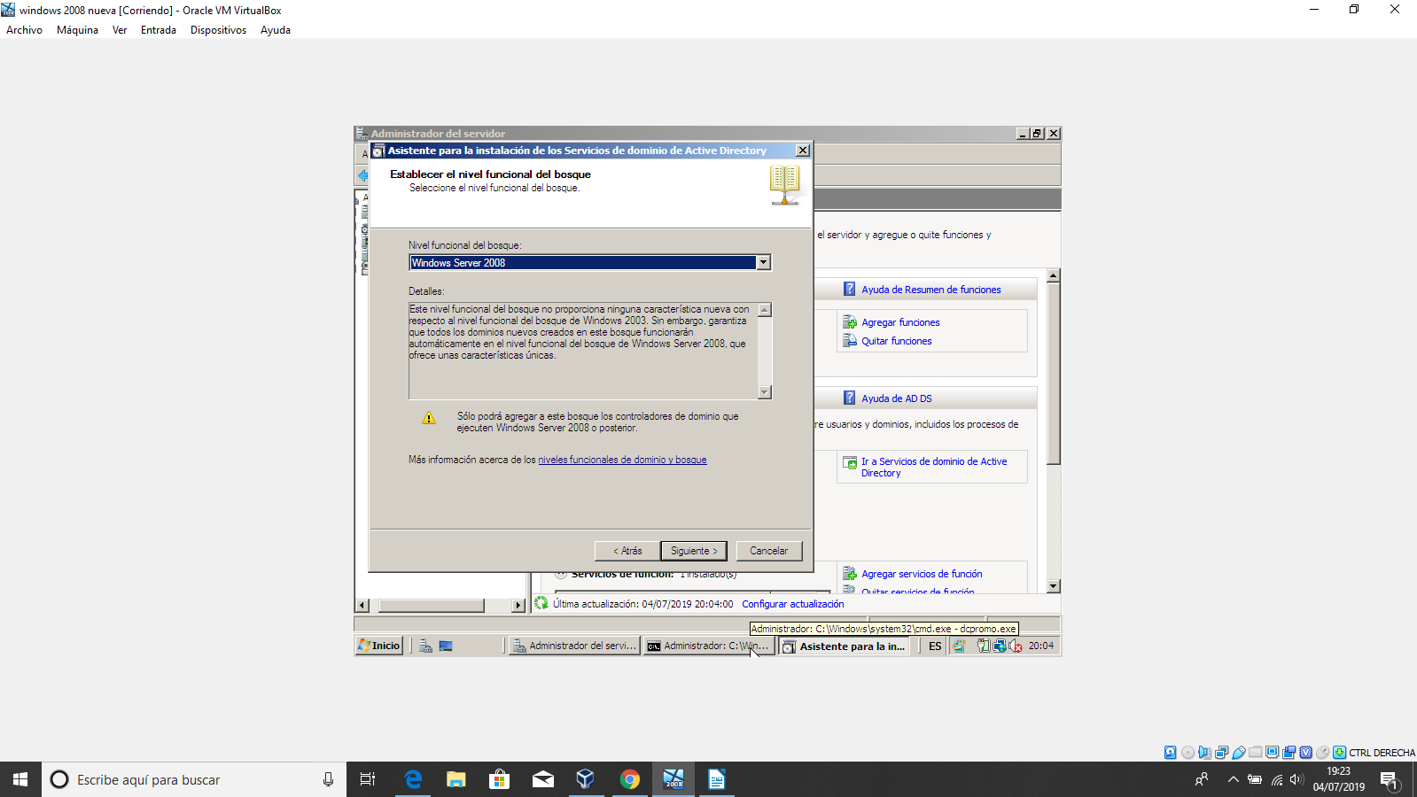

Activamos el servidor DNS para nuestro controlador de dominio. Hacemos click en Siguiente.

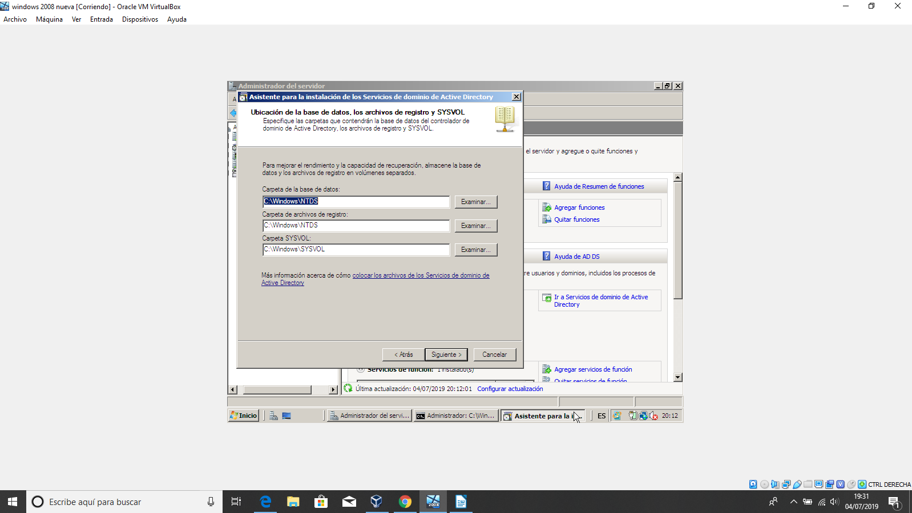

Posteriormente aparecerá donde se va a almacenar nuestro directorio activo. Lo dejamos así y hacemos click en siguiente. COLOCAMOS UNA CONTRASEÑA Y LA APUNTAMOS PARA RECORDARLA
Empieza la instalación del Directorio Activo. Hacemos click en la pestaña finalizar.Una vez instalado el Directorio Activo habrá que reiniciar el equipo.

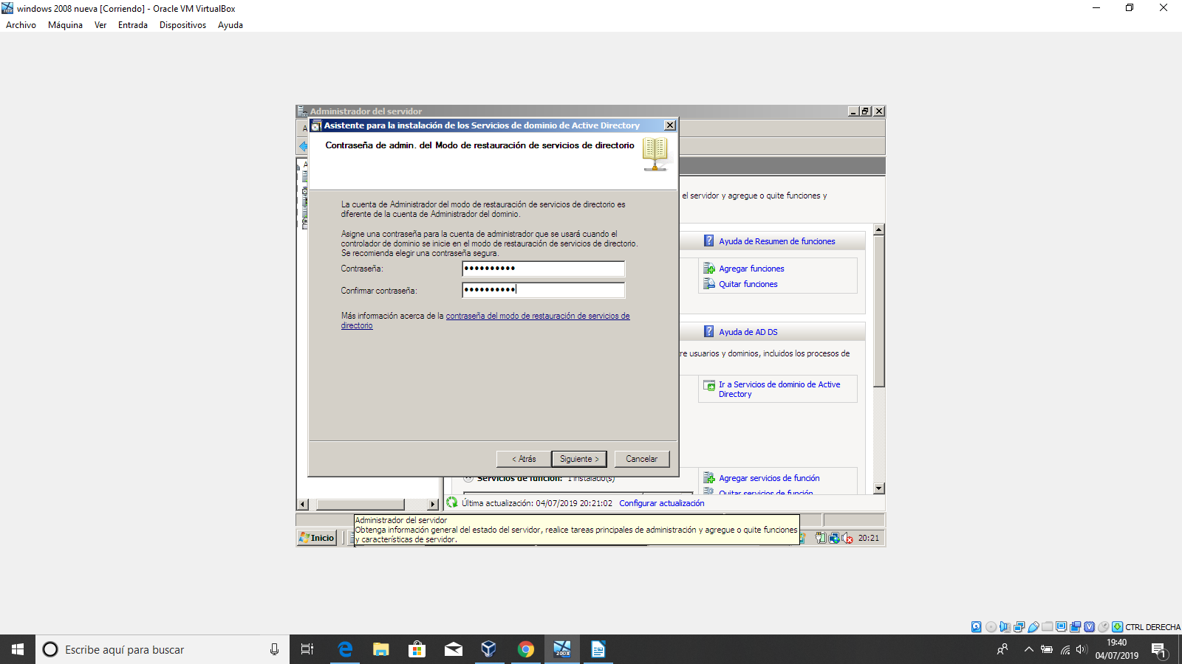
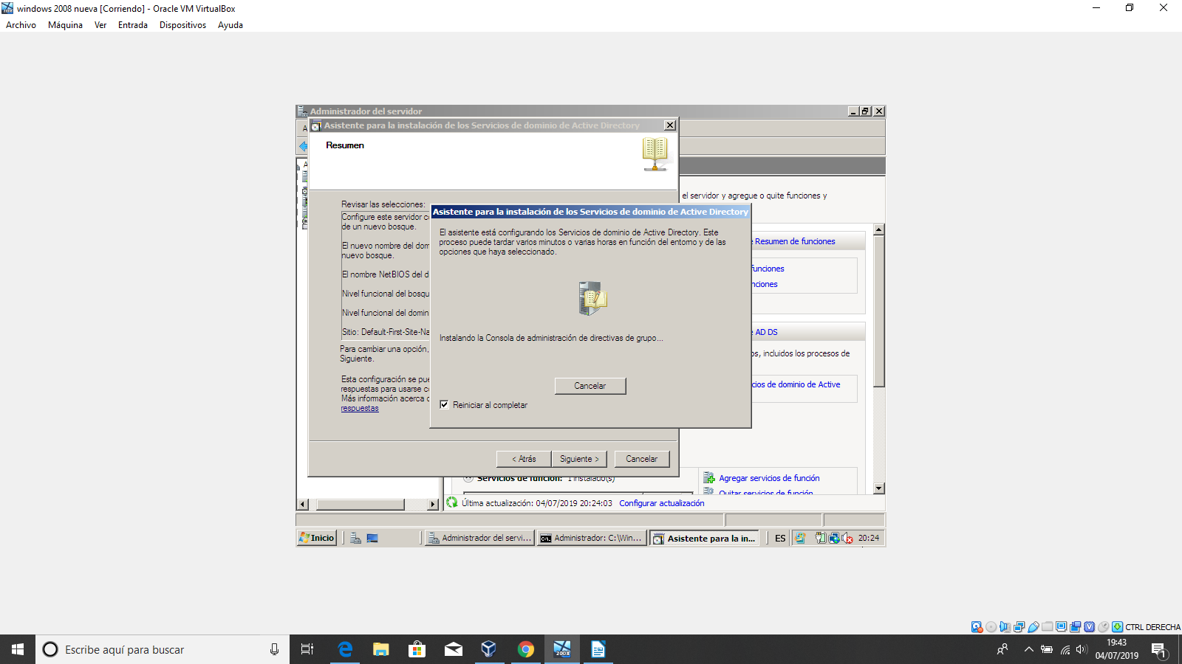

Una vez que el equipo se reinicie, veremos que el nombre de usuario para entrar al equipo con Administrador donde es el nombre del dominio del Directorio Activo. Si quitamos esa parte en el login, entraremos con usuario de dominio. ZUna vez que el equipo se reinicie, veremos que el nombre de usuario para entrar al equipo con Administrador donde es el nombre del dominio del Directorio Activo. Si quitamos esa parte en el login, entraremos con usuario de dominio.

ENTRAMOS AL DOMINIO

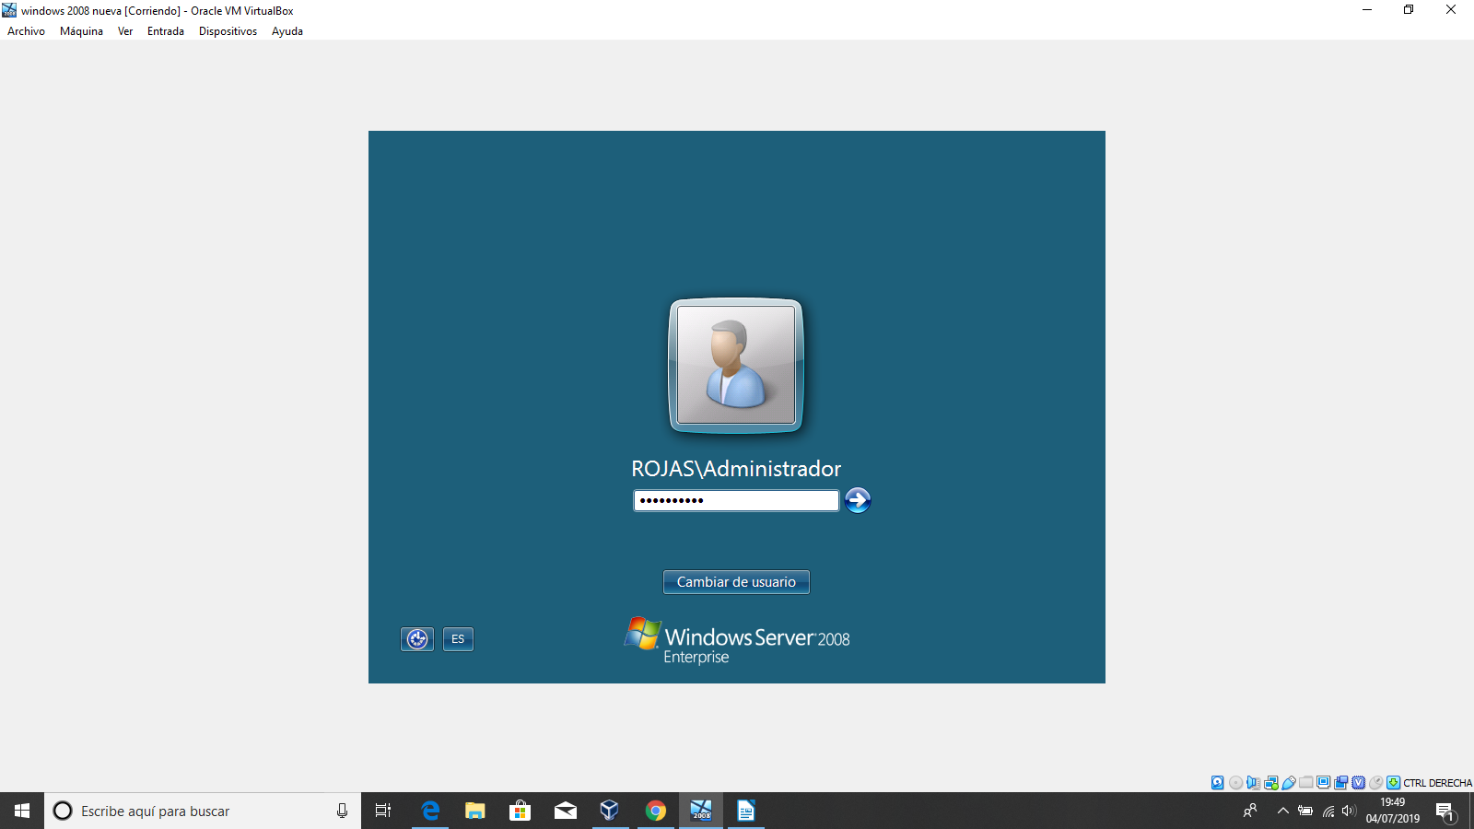

AQUÍ PODEMOS VER EL NOMBRE DEL DOMINIO Y LOS USUARIOS DEL DOMINIO

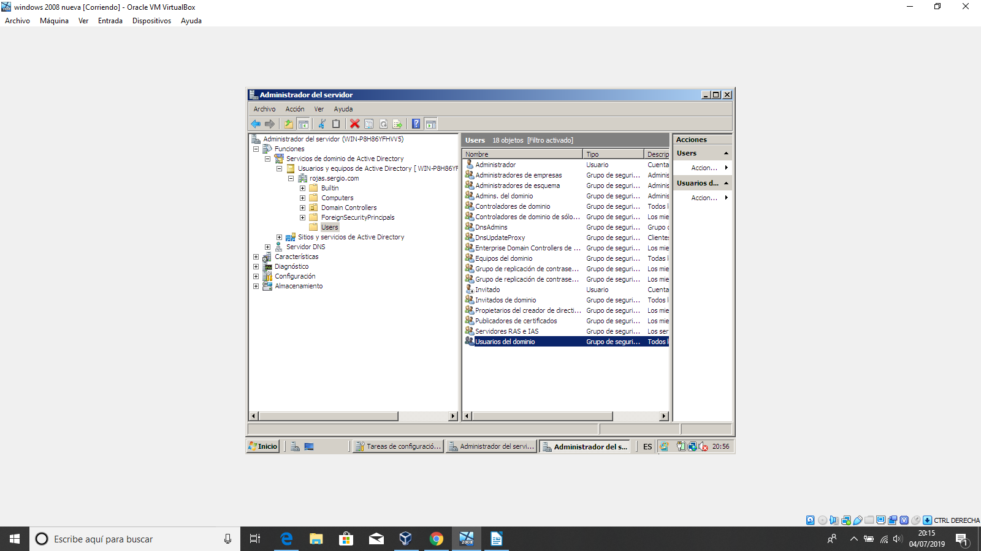

VAMOS A CREAR LOS USUARIOS EN EL DOMINIO Y VAMOS A BOTÓN DERECHO CREAR USUARIO

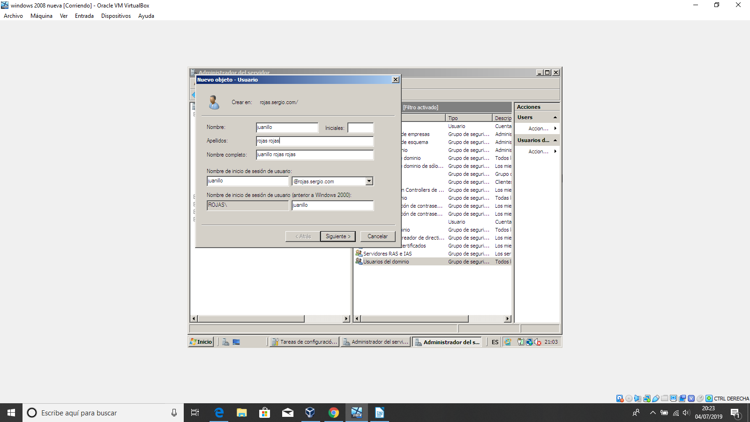

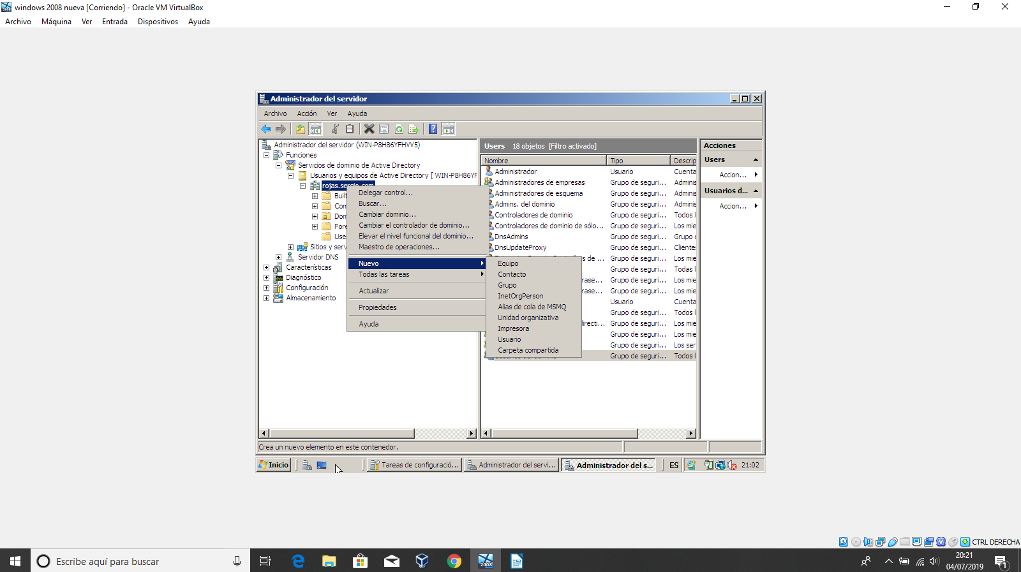

SE FINALIZA LA CREACIÓN DEL USUARIOS

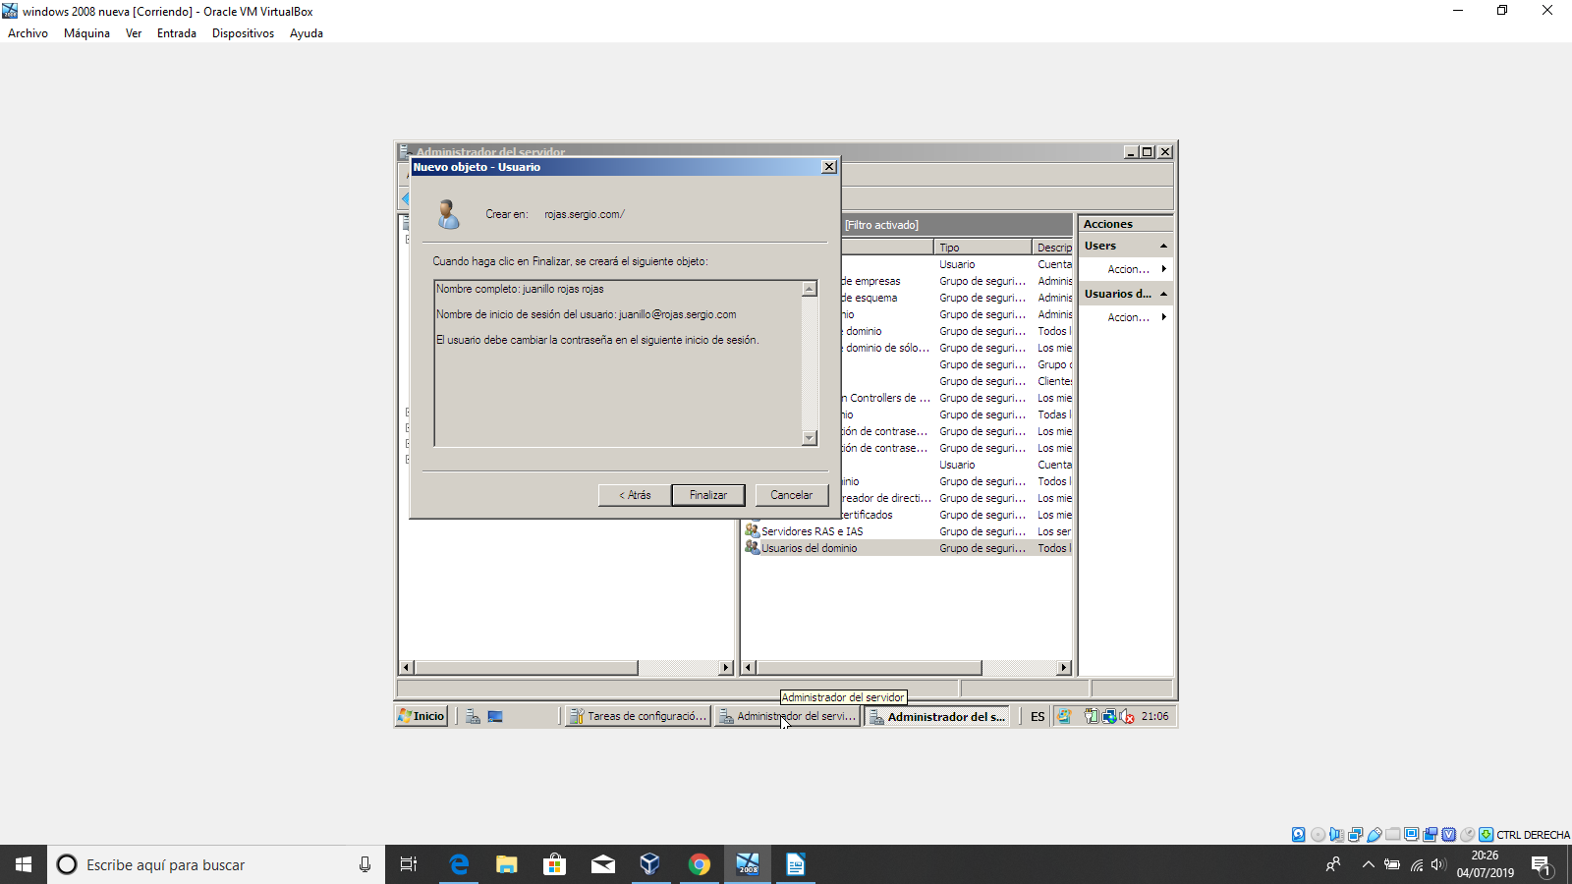

POLITICAS A LOS USUARIOS HORAS DE INICIO DE SESIÓN JUANILLO
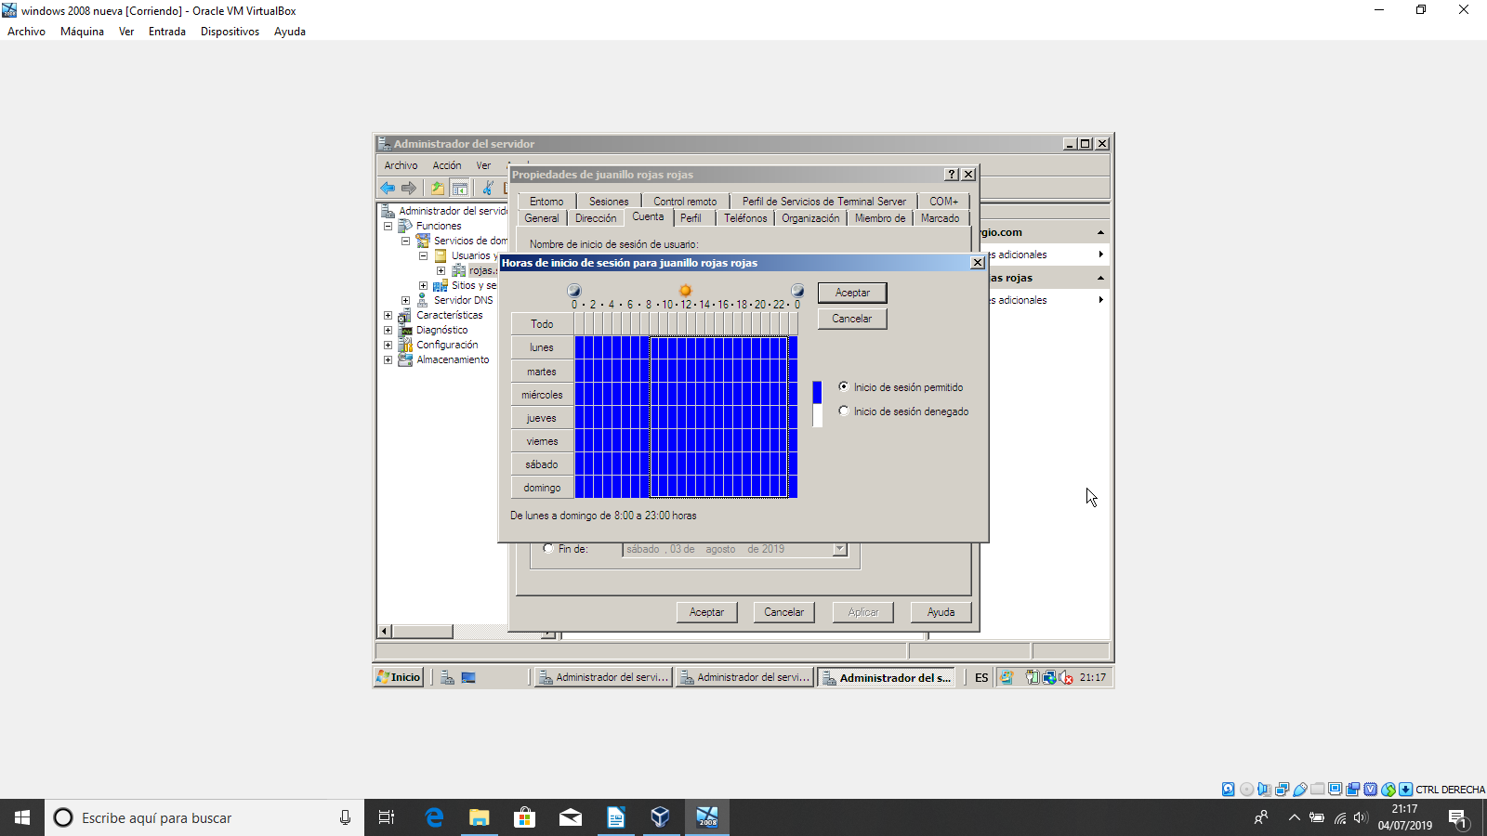

LA CONTRASEÑA NUNCA CADUCA

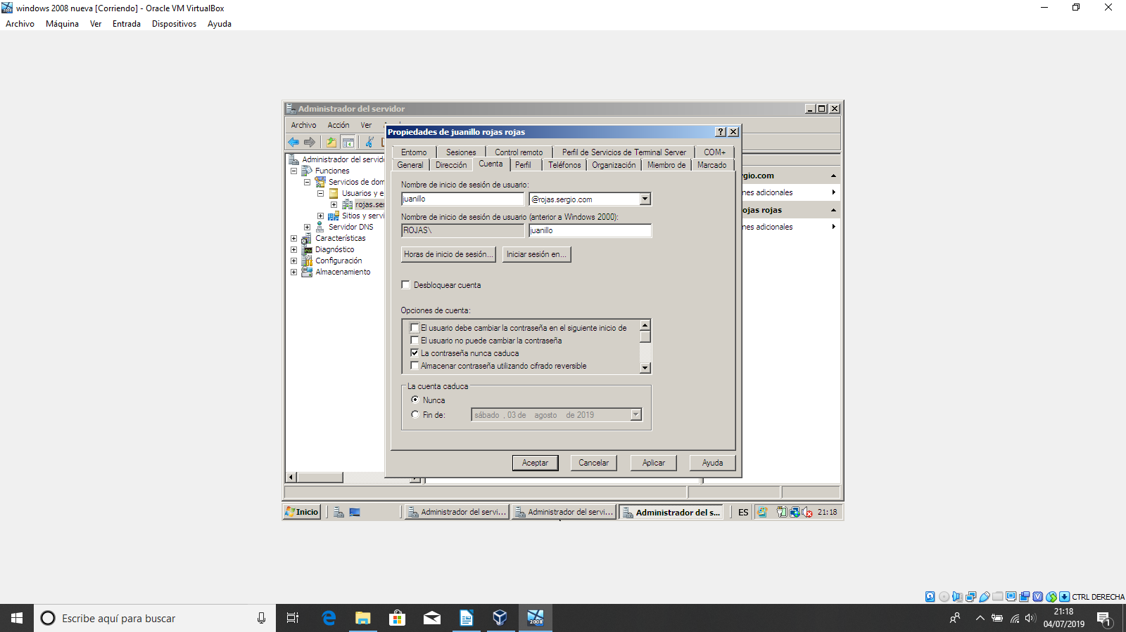

LAURA PUEDE INICIAR SESIÓN EN TODOS LOS EQUIPOS

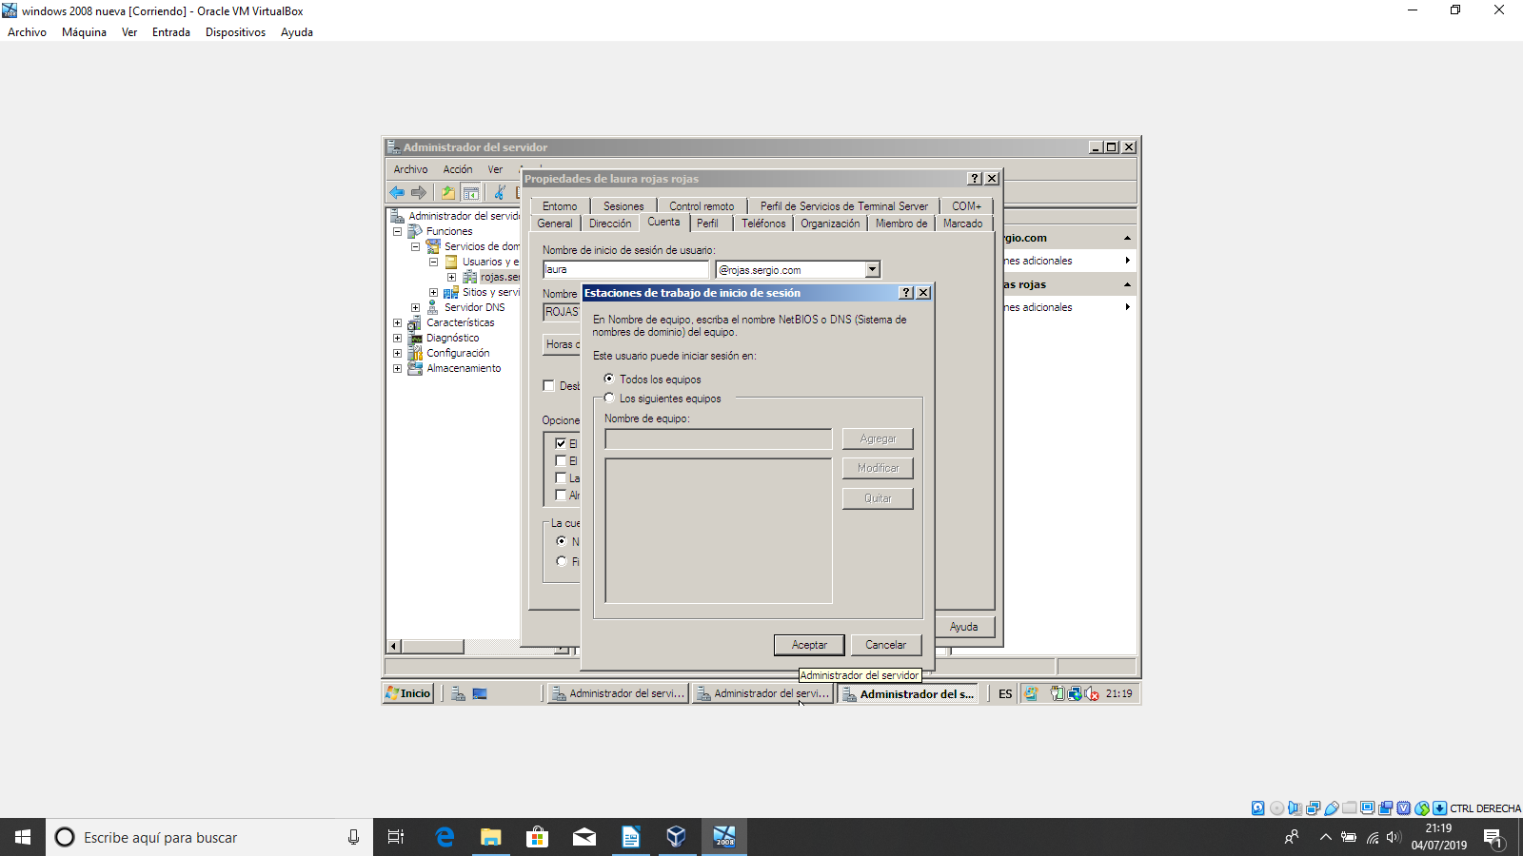
HORAS DE INICIO DE SESION DE 4 A 10 HORAS PARA LAURA

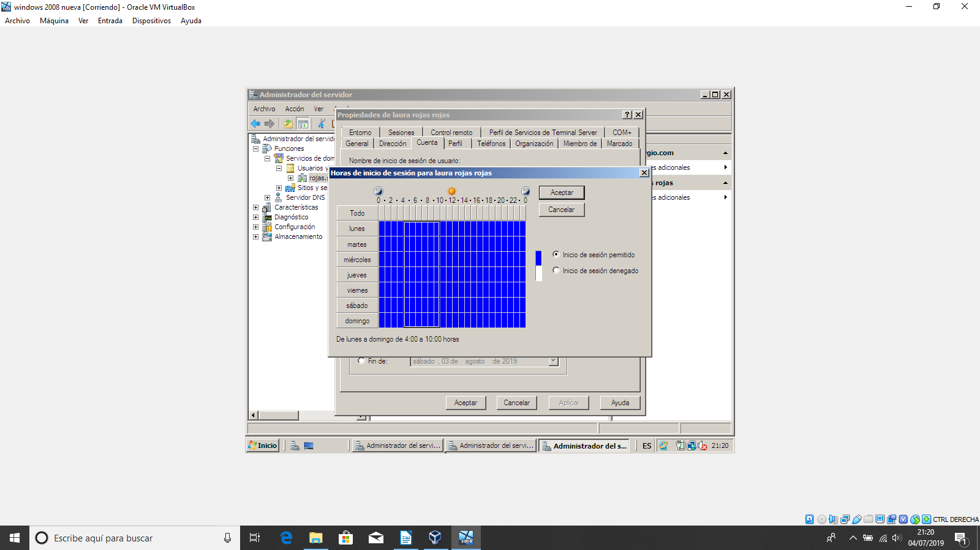
Primeramente en la venta de administración del servidor iremos a Usuarios y equipos de Active Directory seleccionamos el dominio y de la lista de capetas de objetos del dominio seleccionamos Computers .

HACEMOS ESTO PARA METER EL EQUIPO DE LOS USUARIOS EN EL DOMINIO EN NUESTRO CASO EL WINDOWS 7.

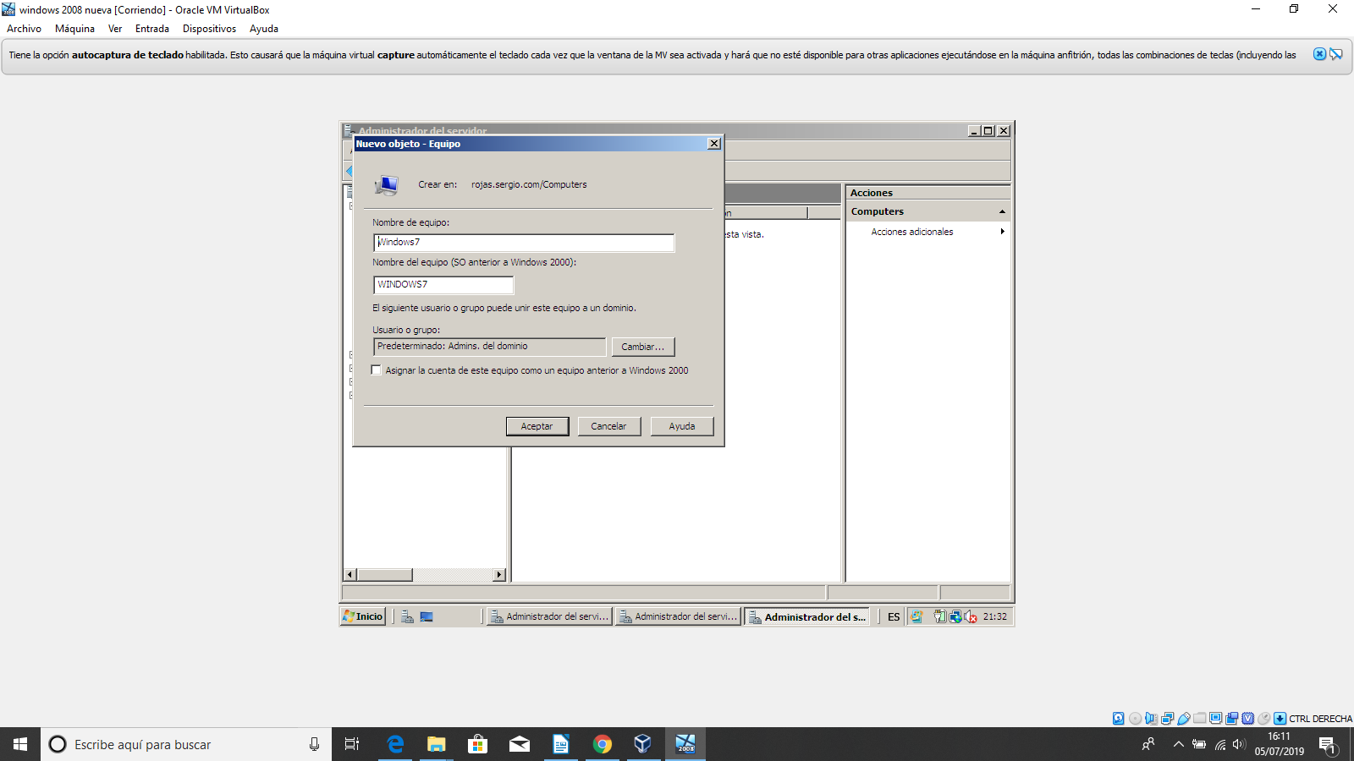
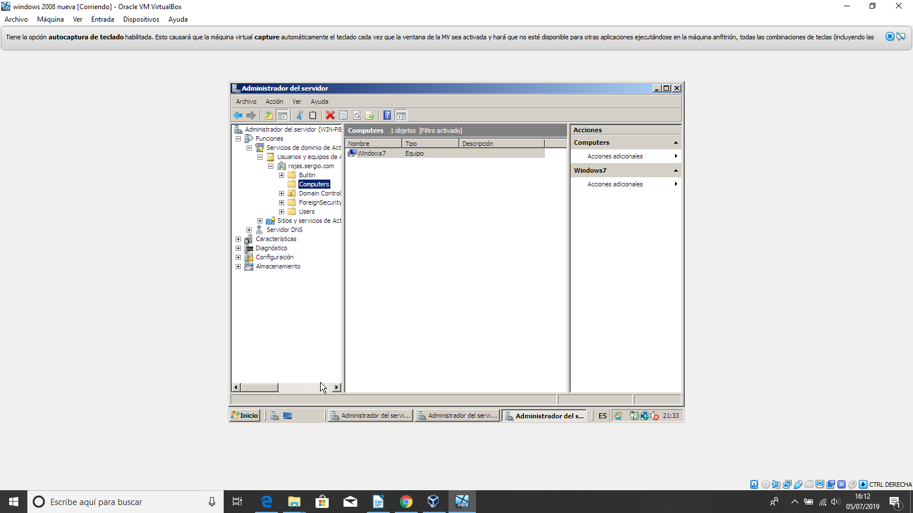

POLITICAS DE DIRECTIVAS:

PRIMERAMENTE VAMOS A ADMINISTRACIÓN-DIRECTIVAS DE GRUPO-
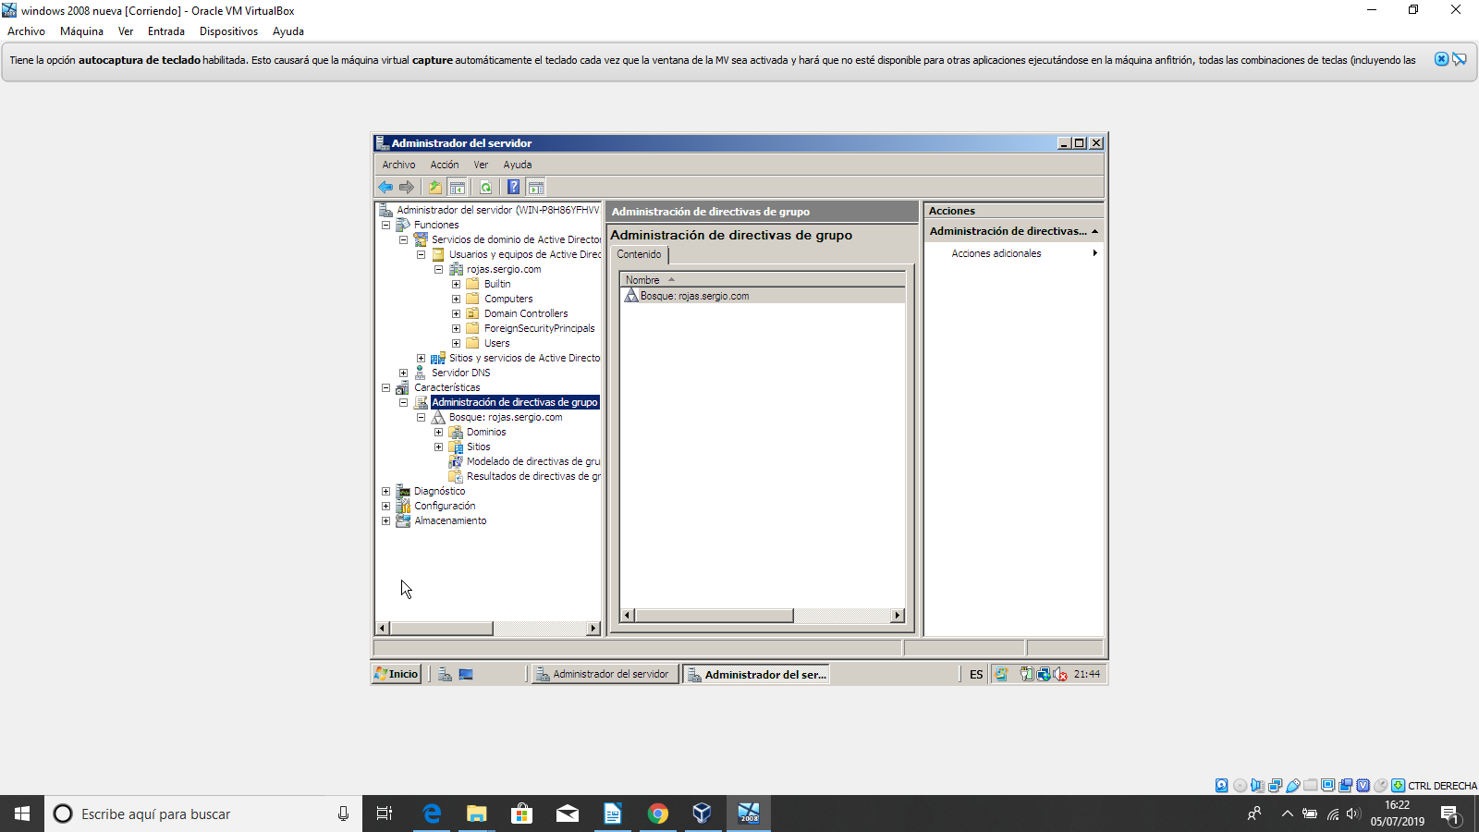
Nos ponemos encima del dominio y hacemos click en botón derecho y vamos a la opción Crear un GPO en este dominio y vincularlo aquí y le ponemos el nombre a la directivas

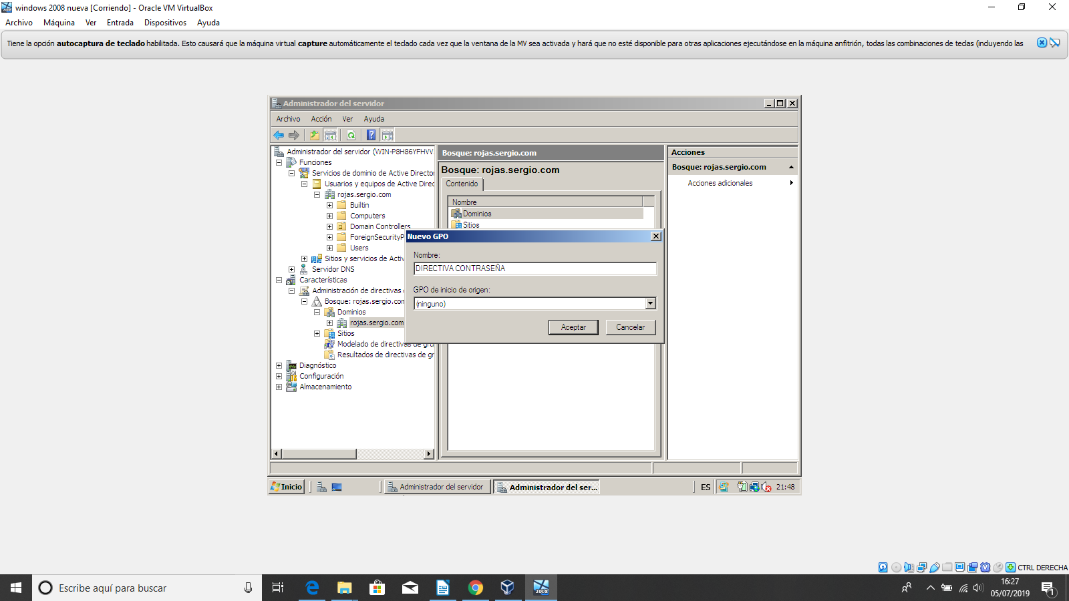
VINCULAMOS LA DIRECTIVA AL DOMINIO ROJAS.SERGIO.COM
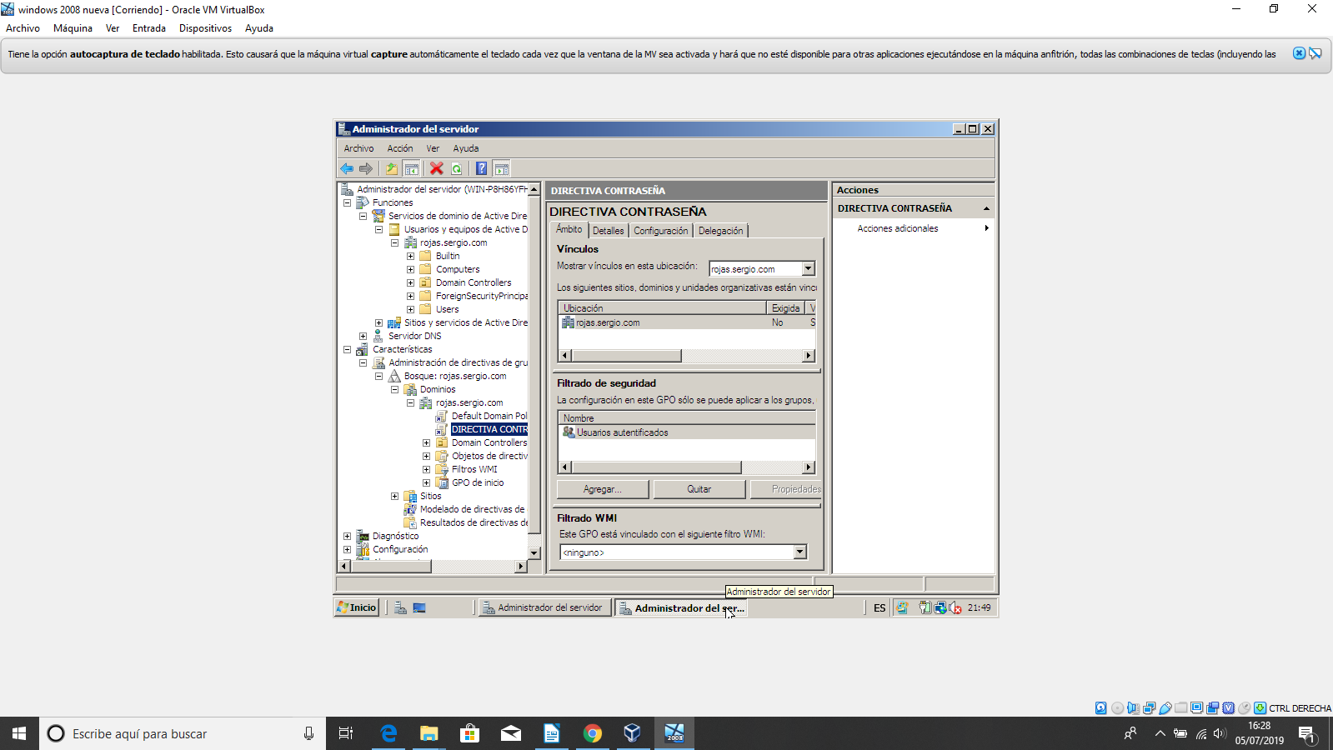

EDITAMOS LA DIRECTIVA Y NOS SALE LA SIGUIENTE PANTALLA:

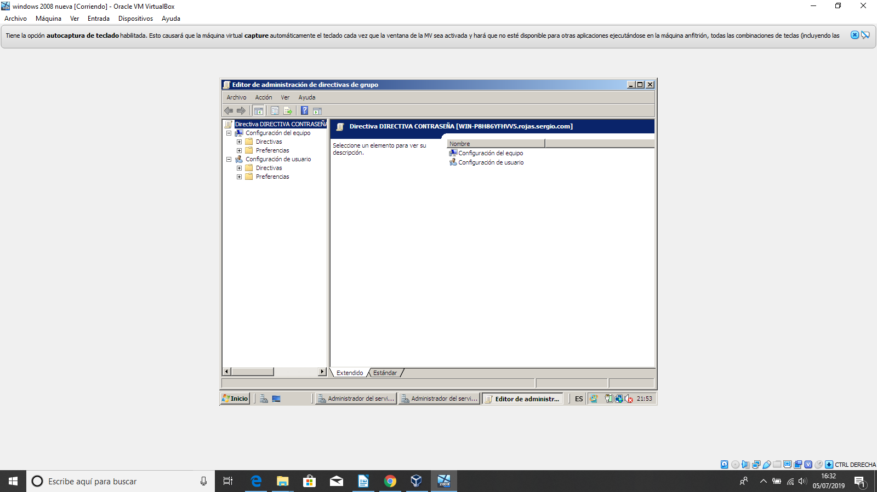

Accedemos → escritorio → Ocultar el icono de Internet Explorer en el Escritorio → y le damos a habilitar Aplicar y finalmente con aceptar

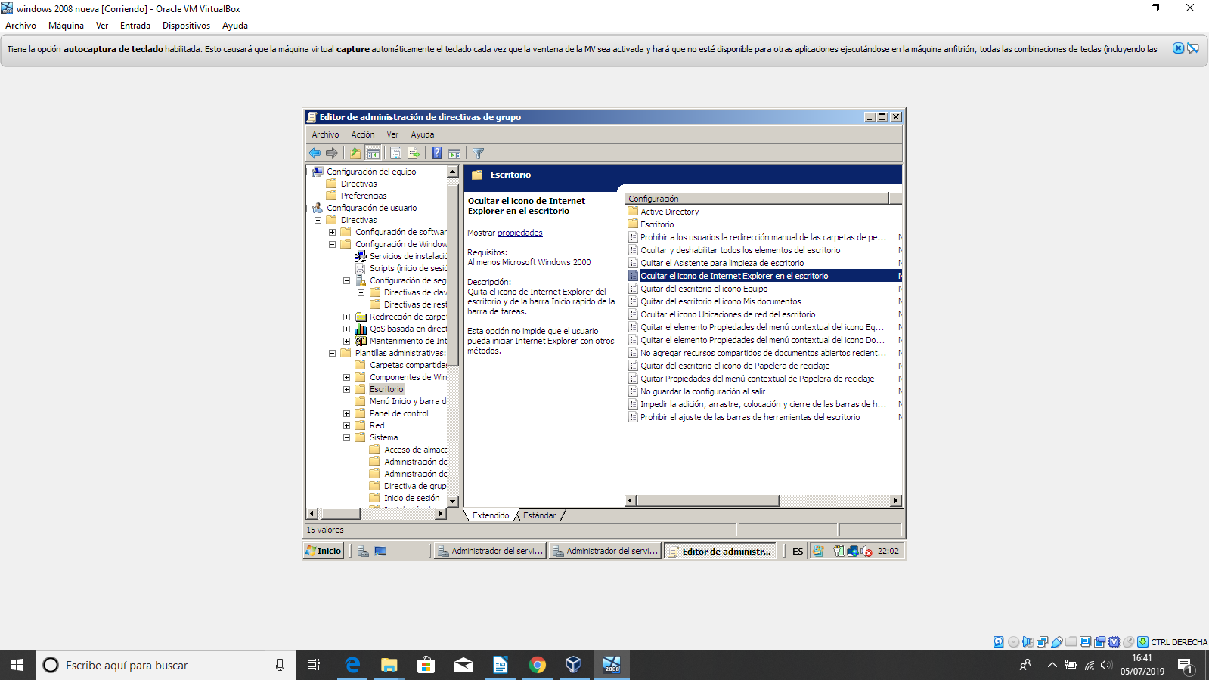
VAMOS A EDITAR OTRA DIRECTIVAS Quitar del Escritorio el icono “Papelera de Reciclaje”.

Posteriormente seguiremos la siguiente ruta para configurar la directiva:
Configuración de usuario → Directivas → Plantillas administrativas para:

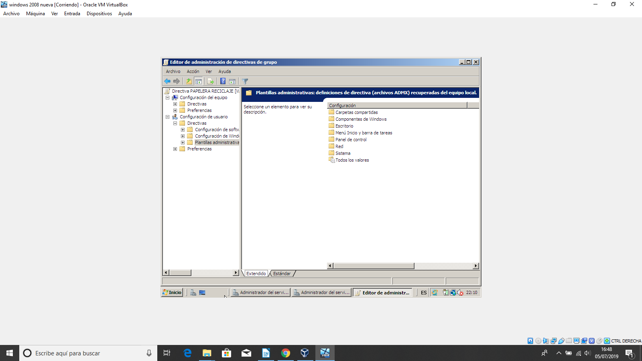

Posteriormente hacemos click sobre la carpeta del Escritorio y escogemos o iremos a la opción quitar del escritorio el icono de la papelera de reciclaje

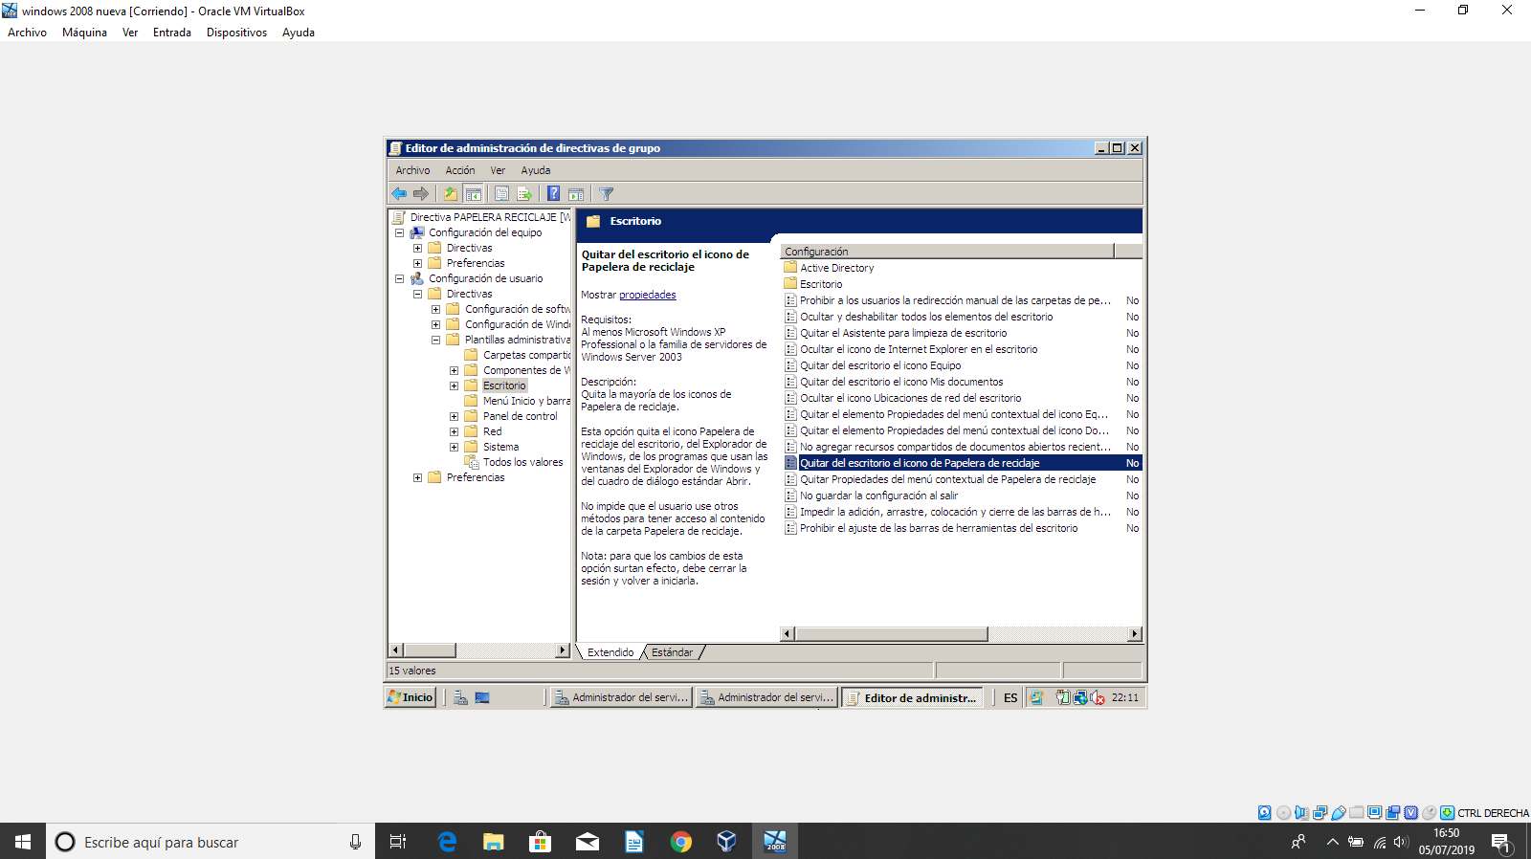
HABILITAMOS IGUAL QUE EN EL CASO ANTERIOR APLICAMOS Y HACEMOS CLICK EN ACEPTAR

